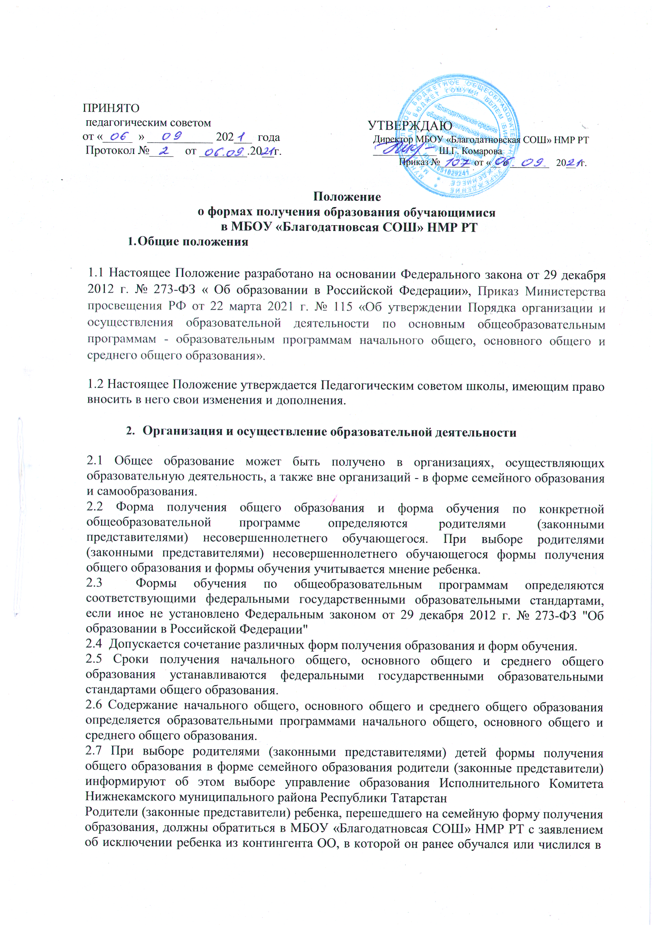

контингенте. Далее им необходимо заключить договор с общеобразовательной организацией об организации и проведении промежуточной и (или) государственной итоговой аттестации обучающегося, получающего общее образование в форме семейного образования.
  - Образовательная организация обеспечивает учащихся получающих образование в форме семейного образования, по индивидуальному учебному плану, в том числе проходящих ускоренное обучение, обучение в форме самообразования всеми необходимыми учебниками, учебными планами и программами, которые ему предстоит освоить.
  - Обучение в форме семейного образования и самообразования осуществляется с правом последующего прохождения промежуточной и государственной итоговой аттестации в образовательных организациях.
  - Образовательная организация разрабатывает график прохождения промежуточной аттестации и обеспечивает учащихся получающих образование в форме семейного образования, по индивидуальному учебному плану, в том числе проходящих ускоренное обучение, обучение в форме самообразования информацией о форме, дате, времени, месте проведения промежуточной аттестации непозднее 14 календарных дней до её начала.
  - Отметка обучающегося за четверть, полугодие выставляется на основе результатов письменных контрольных работ, устных собеседований, зачётов, форма и содержание которых определяется учителем класса, в который зачислен учащийся, получающий образование в форме семейного образования, по индивидуальному учебному плану, в том числе проходящий ускоренное обучение, обучение в форме самообразования.
  - Классные руководители учащихся, получающие образование в форме семейного образования, по индивидуальному учебному плану, в том числе проходящие ускоренное обучение, обучение в форме самообразования, доводят до сведения родителей (законных представителей) сведения о результатах четвертной, полугодовой аттестации, путём выставления отметок в дневники обучающихся, в том, числе и электронный дневник. В случае неудовлетворительных результатов аттестации – в письменной форме под роспись родителей (законных) представителей обучающихся с указанием даты ознакомления. Письменное сообщение хранится в личном деле обучающегося.
  - Обучающиеся, получающие образование в форме семейного образования, по индивидуальному учебному плану, в том числе проходящие ускоренное обучение, обучение в форме самообразования, пропустившие по неуважительной причине промежуточную аттестацию за четверть, полугодие не аттестуется. В журнал в соответствующей графе отметка не выставляется.
  - Обучающиеся, получающие образование в форме семейного образования, по индивидуальному учебному плану, в том числе проходящие ускоренное обучение, обучение в форме самообразования имеет право сдать пропущенную промежуточную аттестацию пройти повторно четвертную, полугодовую аттестацию. В этом случае родители (законные представители) обучающихся в письменной форме информируют администрацию школы о желании пройти четвертную, полугодовую аттестацию не позднее, чем за неделю до желаемой даты. Заместитель директора по УВР составляет график промежуточной аттестации. Результаты промежуточной аттестации по предмету (предметам) выставляются в классный журнал, и проводится аттестация данных обучающихся.
  - Неудовлетворительные результаты промежуточной аттестации по одному или нескольким учебным предметам, курсам, дисциплинам (модулям) образовательной программы или непрохождение промежуточной аттестации при отсутствии уважительных причин признаются академической задолженностью.

Образовательные организации, родители (законные представители) несовершеннолетнего обучающегося, обеспечивающие получение обучающимся общего образования в форме семейного образования, обязаны создать условия обучающемуся для ликвидации академической задолженности и обеспечить контроль за своевременностью ее ликвидации.

Организация обучения в форме семейного образования
  - Школа осуществляет прием детей, желающих получить образование в семье, на общих основаниях по заявлению родителей (лиц, их заменяющих) с указанием выбора семейной формы получения образования. В приказе о зачислении ребенка в общеобразовательное учреждение указывается форма получения образования. Приказ хранится в личной карте обучающегося. Личная карта обучающегося и результаты промежуточной и итоговой аттестации сохраняются в общеобразовательном учреждении в течение всего срока обучения.
  - Освоение общеобразовательных программ в форме семейного образования предполагает самостоятельное, или с помощью педагогов или с помощью родителей (законных представителей), несовершеннолетнего обучающегося освоение общеобразовательных программ с последующим прохождением промежуточной и государственной (итоговой) аттестации .
  - Отношения между образовательным учреждением и родителями (законными представителями) несовершеннолетнего обучающегося регулируются договором, условия которого не должны ограничивать права сторон.
  - В договоре указывается образовательная программа, по которой обучающийся будет получать общее образование в семье, формы и сроки проведения промежуточной аттестации по предметам учебного плана, сроки выполнения практических и лабораторных работ, финансовые взаимоотношения сторон.
  - Школа в соответствии с договором:
    - предоставляет обучающемуся на время обучения бесплатно учебники и другую литературу, имеющуюся в библиотеке общеобразовательного учреждения;
    - обеспечивает обучающемуся методическую и консультативную помощь, необходимую для освоения общеобразовательных программ;
    - осуществляет промежуточную и итоговую аттестации обучающегося.
  - Для выполнения лабораторных и практических работ, получения консультативной и методической помощи, прохождения промежуточной аттестации, обучающийся в семье приглашается на учебные, практические и иные занятия, соответствующие срокам выполнения лабораторных и практических работ, проведения промежуточной аттестации обучающихся по очной форме по расписанию образовательного, учреждения.
  - Промежуточная аттестация обучающегося по общеобразовательным программам начального общего, основного общего, среднего (полного) общего образования при обучении в форме семейного образования осуществляется в соответствии с государственными образовательными стандартами и графиком ее проведения. Результаты аттестации фиксируются в классном журнале и дневнике обучающегося.
  - Освоение обучающимся общеобразовательных программ основного общего и среднего (полного) общего образования завершается обязательной итоговой аттестацией.
  - Итоговая аттестация выпускников 9 и 11 классов, получающих образование в семье, проводится общеобразовательным учреждением в общем порядке в форме устных и письменных экзаменов в соответствии с Положением об итоговой аттестации выпускников государственных, муниципальных и негосударственных общеобразовательных учреждений Российской Федерации, утверждаемым Министерством образования Российской Федерации.
  - Выпускникам 9 и 11 классов, прошедшим итоговую аттестацию, школа выдает документ государственного образца о соответствующем образовании.

  - Обучающийся в форме семейного образования может быть награжден золотой или серебряной медалью в случае успешного прохождения полугодовой, годовой и итоговой аттестации по всем учебным предметам, изучавшимся в 10-11 классах. Выпускники, достигшие особых успехов в изучении одного или нескольких предметов, награждаются похвальной грамотой «3а особые успехи в изучении отдельных предметов». Награждение производится в соответствии с Положением об итоговой аттестации выпускников государственных, муниципальных и негосударственных общеобразовательных учреждений в Российской Федерации.
  - Родители (законные представители) несовершеннолетнего обучающегося могут присутствовать на консультациях и промежуточной аттестации обучающегося при наличии медицинских показаний или по требованию педагога-психолога и должны быть информированы в письменном виде об уровне усвоения обучающимся общеобразовательных, программ.
  - Школа вправе расторгнуть договор, если родители (законные представители) несовершеннолетнего обучающегося не обеспечили:
- освоение обучающимся определенных договором общеобразовательных программ в соответствии с требованиями государственного образовательного стандарта в установленные сроки;
- явку обучающегося в образовательное учреждение в определенные договором сроки для выполнения лабораторных и практических работ, прохождения промежуточной и государственной (итоговой) аттестации.
В случае расторжения договора обучающемуся предоставляется возможность продолжить по желанию родителей (лиц, их заменяющих) обучение в данном общеобразовательном учреждении. По решению педагогического совета общеобразовательного учреждения и с согласия родителей (лиц, их заменяющих) обучающийся может быть переведен в класс компенсирующего обучения или оставлен на повторный курс обучения.
3.14. Родителям (законным представителям), осуществляющим воспитание и обучение несовершеннолетнего ребенка в семье, выплачиваются денежные средства в размере затрат на образование каждого ребенка на соответствующем этапе обучения в государственном образовательном учреждении, определяемом в соответствии с финансовыми нормативами затрат. Выплаты производятся за счет средств учредителя государственных образовательных учреждений соответствующих типов и видов до получения ребенком среднего (полного) общего образования или начального профессионального образования либо до достижения им возраста, определенного законодательством Российской Федерации в качестве предельного для выплат социального пособия на детей.

Организация образовательного процесса на основе индивидуальных учебных планов (ИУП)
  - Обучение по ИУП вводится с целью создания условий для увеличения возможностей выбора обучающимися моделей своего дальнейшего образования, обеспечения индивидуализации обучения и более полного удовлетворения познавательных потребностей и интересов обучающихся, как правило, III ступени общего образования.
  - Для организации обучения по индивидуальным учебным планам в образовательном учреждении необходимо наличие следующих условий: кадровых, содержательных, материальных, психологических (готовность старшеклассников к обучению по ИУП).
  - На подготовительном этапе в содержательном аспекте образовательного процесса, выделяются уровни дифференциации, которые являются основой для разработки индивидуального учебного плана.
  - Количество учебных часов в индивидуальном учебном плане не должно быть более 37 и менее 30 часов в неделю.

  - Подготовительный этап завершается определением количества учебных групп (в зависимости от выбора обучающихся), необходимых потребностей в кадрах, их расстановкой.
  - На организационном, этапе составляется индивидуальное расписание, для чего в учебных группах, безотносительно к дням недели, выстраивается комбинация уроков, на которых задействовано наибольшее количество обучающихся.
  - На этапе внедрения индивидуального учебного плана, с целью осуществления контроля и коррекции выполнения индивидуального учебного плана обучающегося, содержание каждого предмета разбивается на учебные модули, и их изучение завершается зачетной или контрольной работой. Результаты зачетов и контрольных работ фиксируются в зачетных книжках обучающихся.
  - На аналитическом этапе результаты работы по внедрению индивидуальных учебных планов обсуждаются на заседаниях педагогического совета, научно-методических, объединений, родительских собраниях, собраниях обучающихся. С учетом выводов проблемного анализа и результатов обсуждений проводится корректировка процесса организации работы по индивидуальным учебным планам и планирование работы на следующий учебный год.

.

